**Лабораторна робота № 1 з предмету «Комп’ютерні інформаційні мережі»**

Виконав:

студент групи ПМІ-32

Юрас Назар

Львів-2022

**Тема:** Налаштування доступу до спільних ресурсів. Безпосереднє передавання даних між комп’ютерами.

**Мета:** Отримання знань і практичних навичок, необхідних для з’єднання комп'ютерів в мережу на базі ОС Windows/Linux з і без використання додаткового мережевого обладнання та передавання даних між ними.

**Хід виконання** **роботи:**

1.Ознайомтеся з теоретичним матеріалом.

2.За одним із описаних вище алгоритмів з’єднайте два або більше комп’ютерів у мережу.

3.На одному з комп’ютерів надайте доступ до будь-якої папки з файлами.

4.Отримайте файли з цієї папки з іншого комп’ютера.

5.Оформіть звіт про виконання лабораторної роботи(виконані дії у звіті мають підтверджуватися відповідними скрінами, приватну інформацію можна “затерти”).

6.Завантажте звіт у PDF-форматі для перевірки викладачем.

1. З’ясував статус мого Wi-Fi підключення:

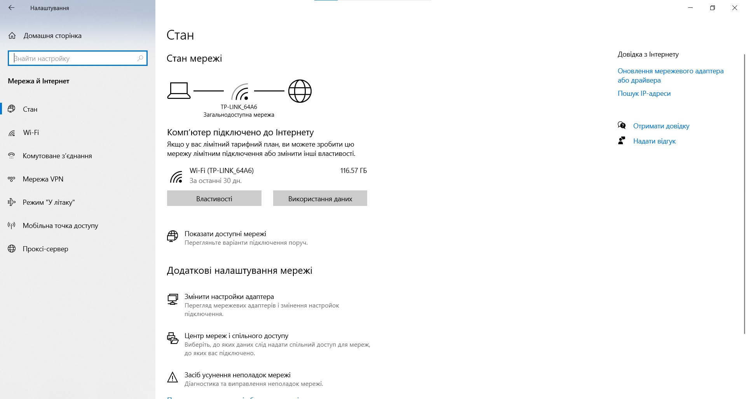

Натиснувши на кнопку «**Властивості**» дізнався про це більш детально:

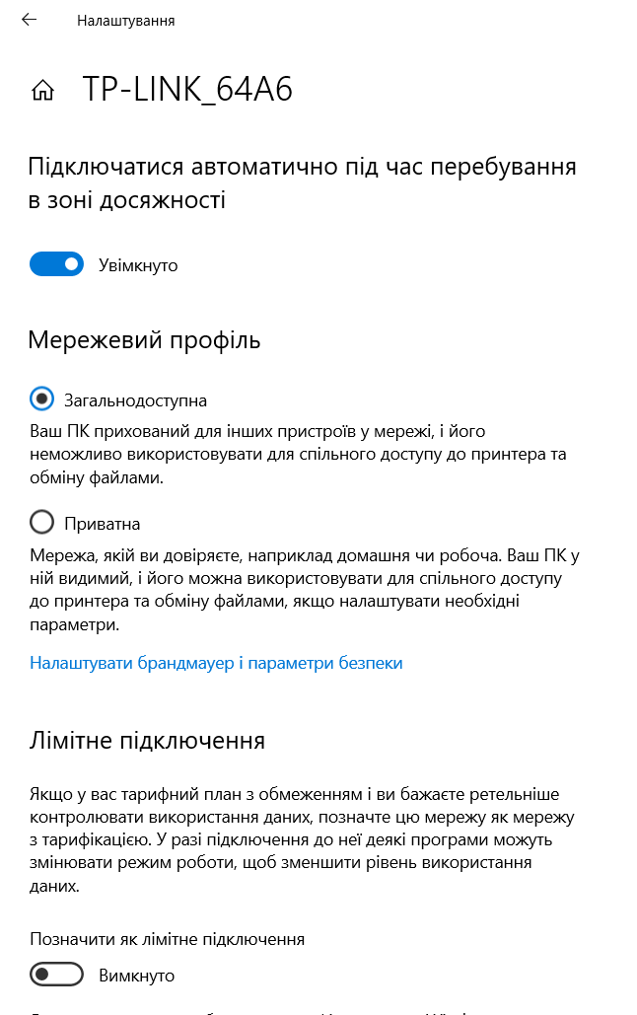

1. Оскільки профіль моєї мережі визначений як «Загальнодоступна», зміню його на «Приватна»

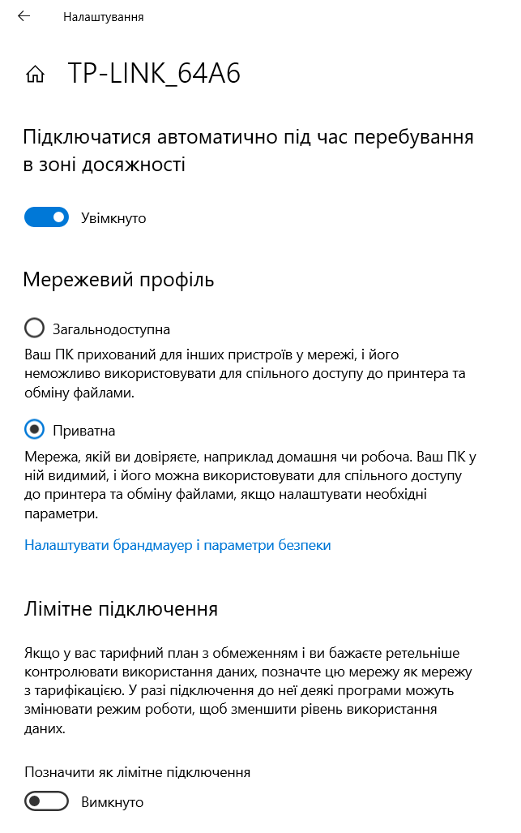

1. Відкриємо «Центр мереж і спільного доступу».

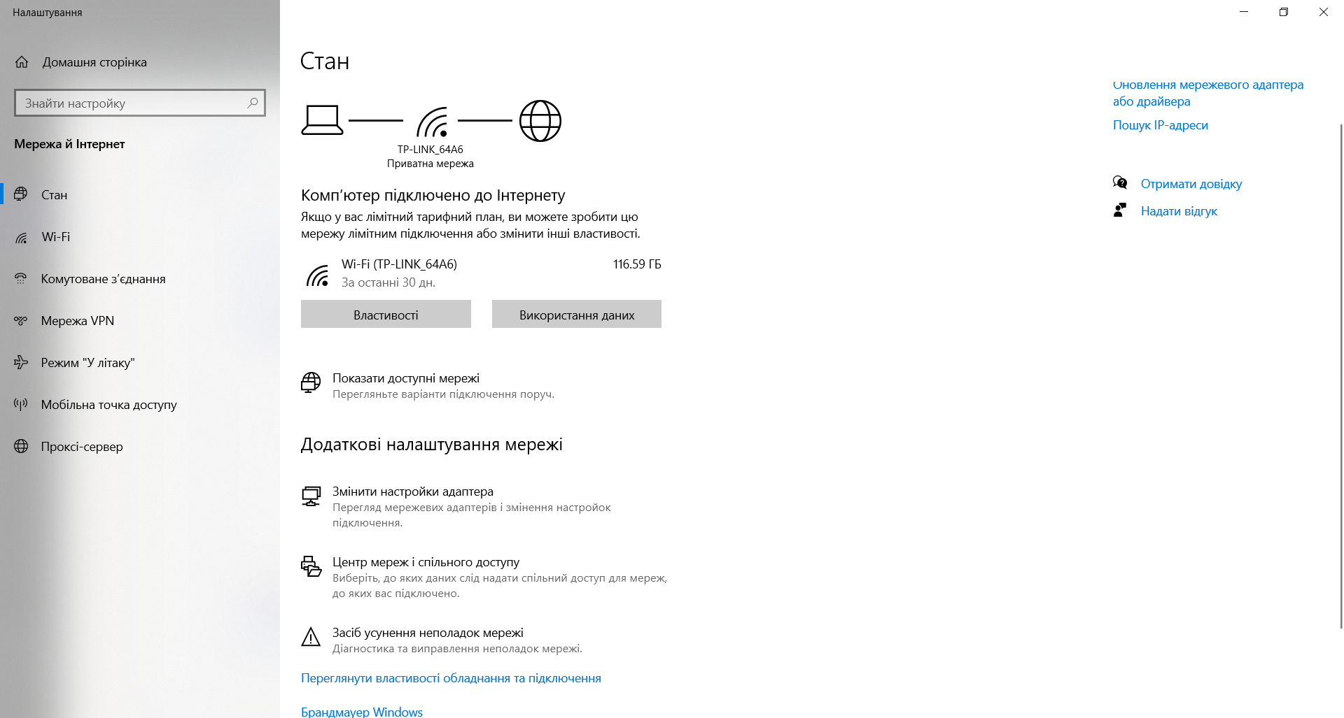

1. Для профілю «Приватний» увімкнув виявлення мереж, спільний доступ до файлів і принтерів. Зберіг зміни.

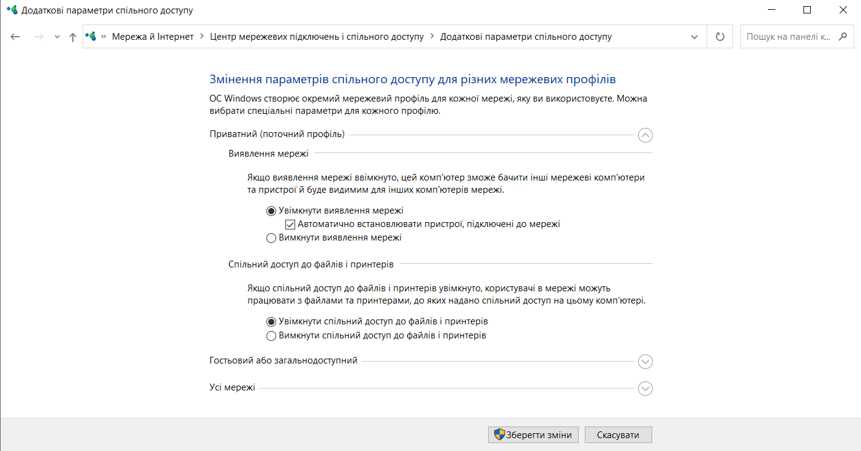

1. Для профілю «Усі мережі» увімкнув спільний доступ, обрав одну з опцій для шифрування і парольного доступу та зберіг зміни

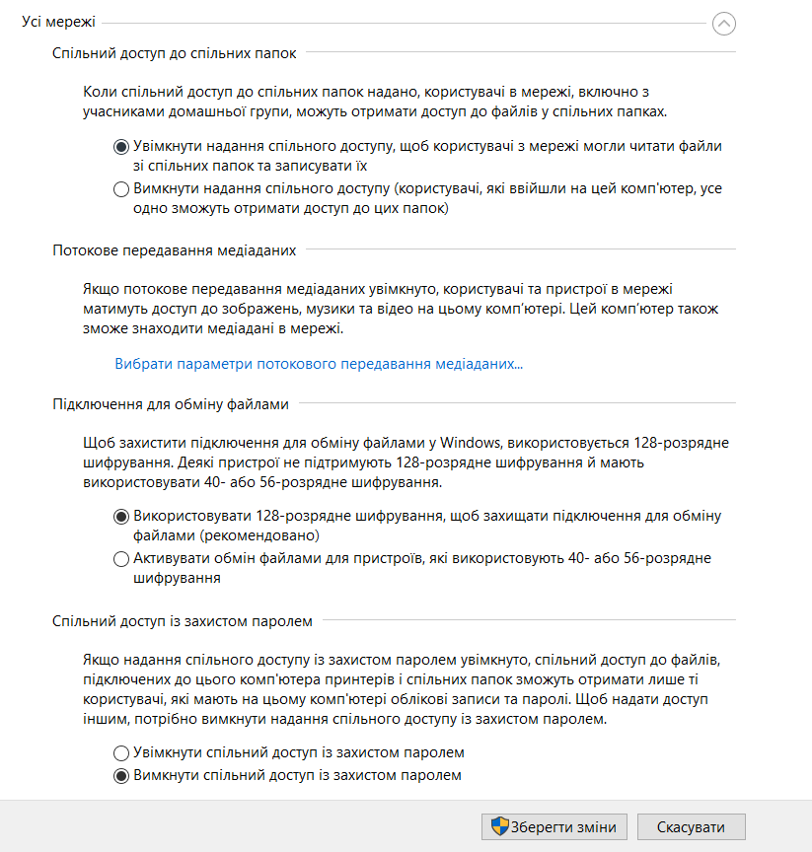

1. 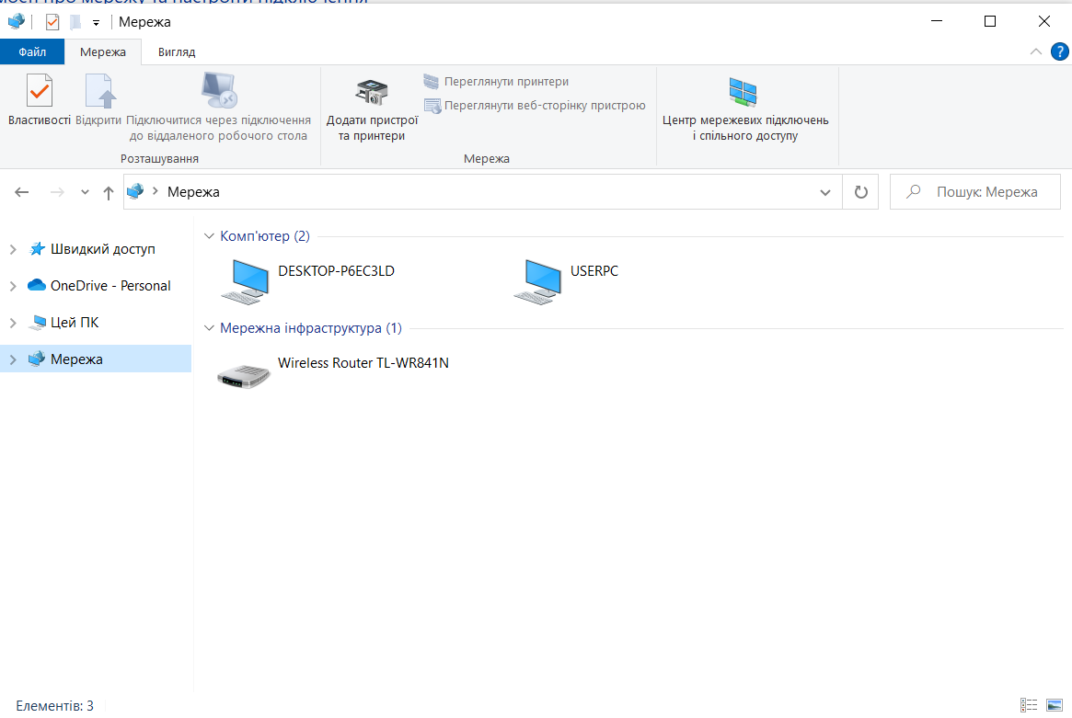
2. Заходимо в командний рядок:

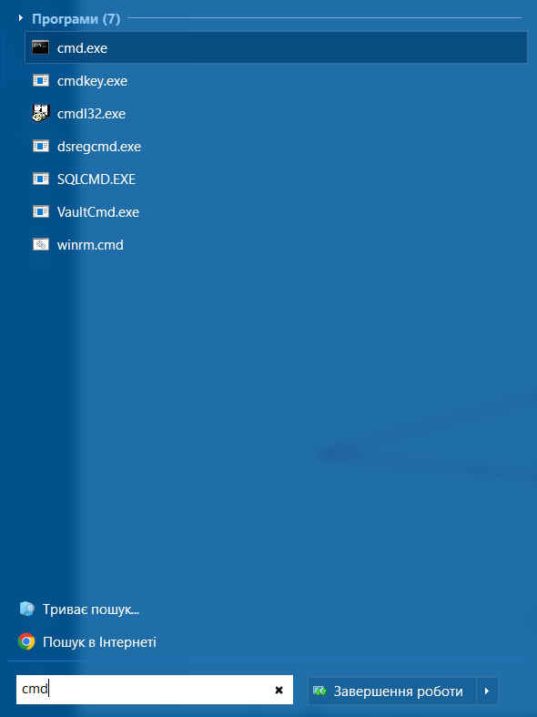

2) Перевірив, чи підтримує мережевий адаптер можливість організації бездротової мережі:

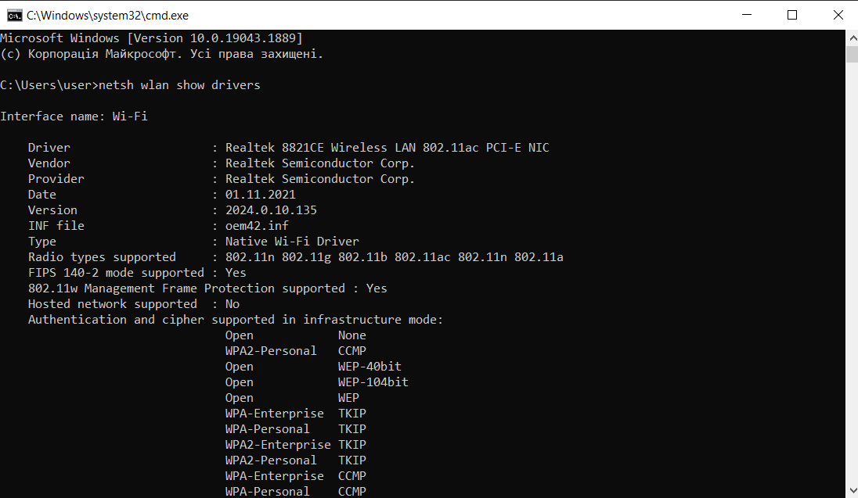

Мій мережевий адаптер не підтримує такої можливості.

3) Запустив режим роздавання Wi-Fi

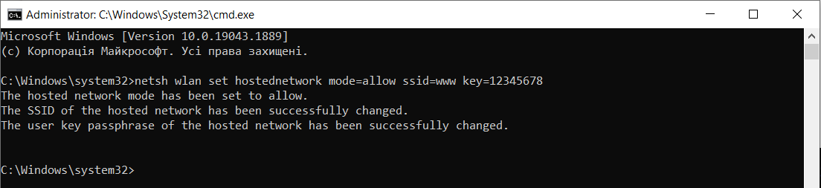

4) Спробував запустити мережу:

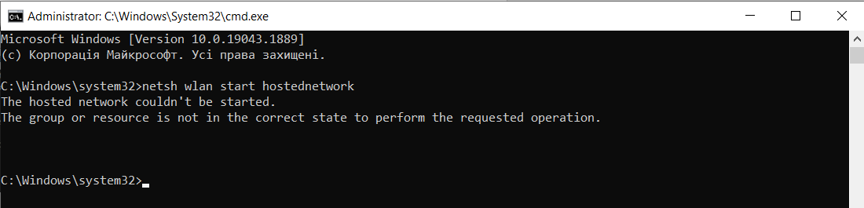

Як видно на скріні, мережа не запустилась.

5) Дозволяю роздавати інтернет у властивостях інтернет-з’єднання

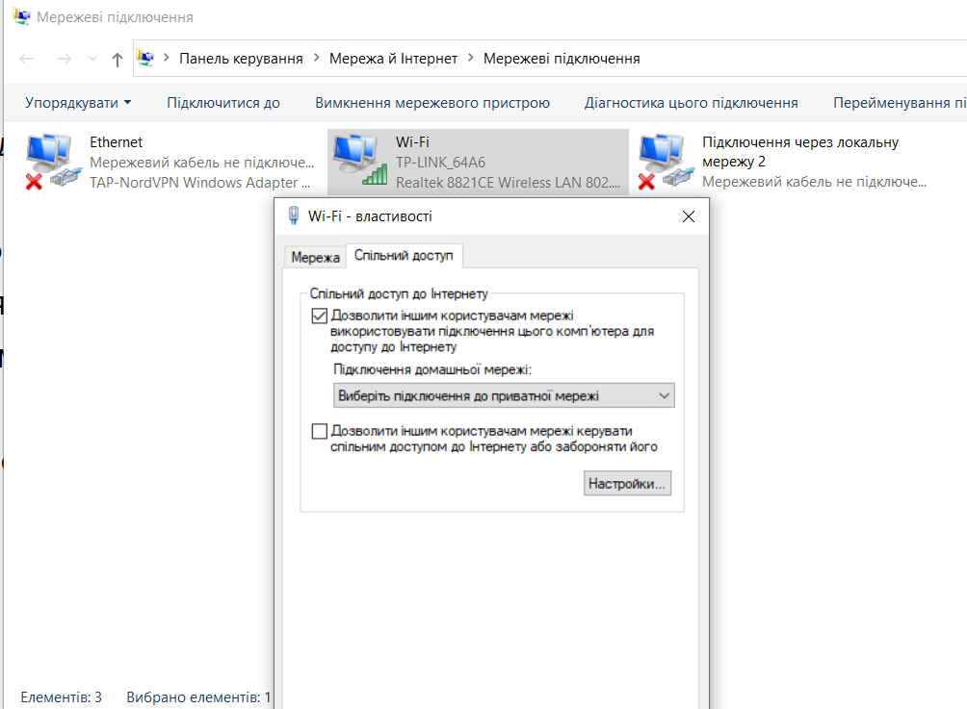

**Надання спільного доступу до ресурсу.**

1. З контексного меню виконав команду «Надати доступ до» -> Певні користувачі

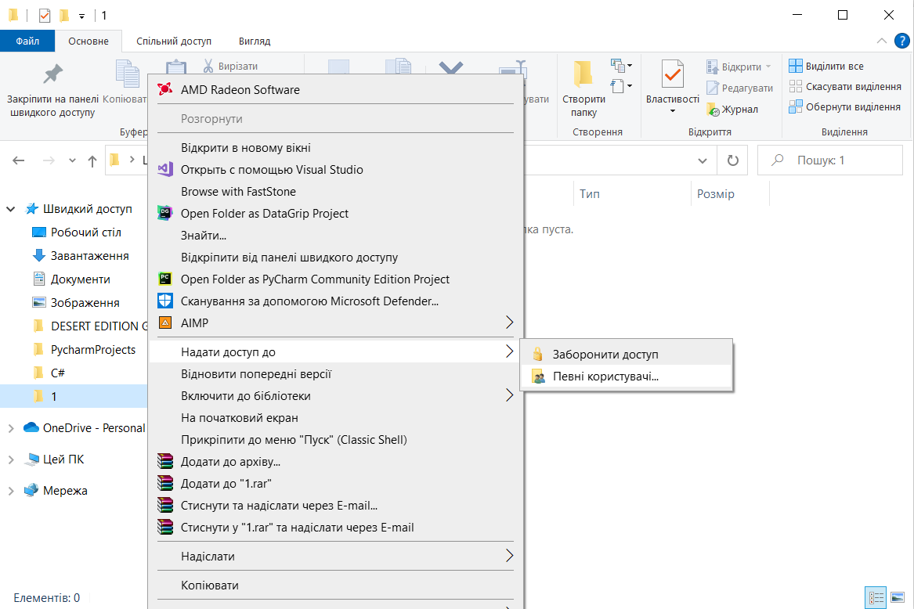

1. Вибрав, кому надати доступ і натиснув кнопку «Дозволити спільний доступ»

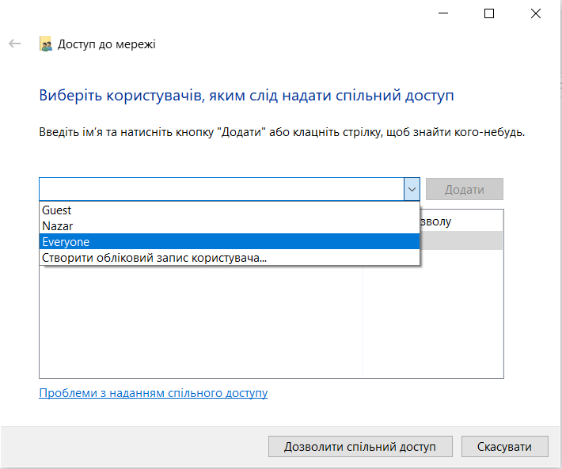

1. Натиснув «Готово»

